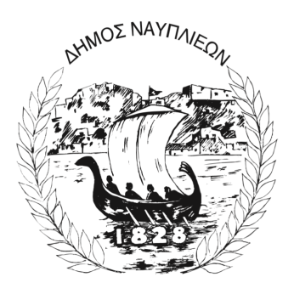
ΔΗΜΟΣ ΝΑΥΠΛΙΕΩΝ
ΑΥΤΟΤΕΛΕΣ ΓΡΑΦΕΙΟ ΕΠΙΚΟΙΝΩΝΙΑΣ και ΔΗΜΟΣΙΩΝ ΣΧΕΣΕΩΝ
Ναύπλιο, 17 Μάρτιου 2026

ΔΕΛΤΙΟ ΤΥΠΟΥ

Ομιλία στο ΚΑΠΗ Ναυπλίου για τα προβλήματα στο πεπτικό σύστημα και η σημασία της πρόληψης

Ο Δήμος Ναυπλιέων, στο πλαίσιο της πρόληψης και προαγωγής της δημόσιας υγείας των πολιτών, διοργανώνει ενημερωτική ομιλία με θέμα, «Προβλήματα στο πεπτικό σύστημα και η σημασία της πρόληψης».
Η δράση πραγματοποιείται με αφορμή την Παγκόσμια Ημέρα κατά του Καρκίνου του Παχέος Εντέρου και έχει ως στόχο την ενημέρωση και ευαισθητοποίηση των πολιτών.
Κατά τη διάρκεια της ομιλίας θα παρουσιαστούν, οι συχνότερες παθήσεις του πεπτικού συστήματος, τα συνήθη συμπτώματα που χρήζουν προσοχής, η σημασία της πρόληψης και της έγκαιρης διάγνωσης, ο ρόλος της σωστής διατροφής και του υγιεινού τρόπου ζωής καθώς και οι απαραίτητες προληπτικές εξετάσεις
Η εκδήλωση θα πραγματοποιηθεί την Τετάρτη 18 Μαρτίου 2026 και ώρα 11:00 π.μ., στον χώρο του ΚΑΠΗ με ομιλητή τον Ιατρό του Δημοτικού Ιατρείου, Γενικής Ιατρικής, κ. Μονιώδης Ευάγγελος.
Η παρουσία όλων σας θα μας τιμήσει ιδιαίτερα.

